Compte-rendu du conseil d’école du lundi 17 octobre 2016
Ecole maternelle La Champagnère

Présents : Les enseignantes, la municipalité : Mme Petitier (Adjointe à la vie scolaire, à l’enfance et à la jeunesse) et Mme Amichot (Conseillère municipale élue), 2 représentantes des ATSEM, M. Guilbaud DDEN, Mme Fanny Delcourt (Coordonnatrice NAP) et M. Tristan Agudo-Brando (responsable NAP), 7 représentants des parents d’élèves.

Ordre du jour :
- Résultats des élections de parents d’élèves, rappel des attributions et compétences du Conseil d’école et règlement intérieur
- Présentation de Mme Marc nouvelle psychologue scolaire et Tristan Agudo-Brando nouveau responsable N AP sur l’école
- Travaux à l’école
- Bilan rentrée 2016
- Compte coopérative OCCE
- Bilan intermédiaire du projet école
- Exercices de sécurité 2016-2017
- Bilan des actions de l’APEC

- Résultats des élections de parents d’élèves, rappel des attributions et compétences du conseil d’école et règlement intérieur

Résultats des élections : la liste représentée par l’APEC est élue avec 54,11% de participation, taux en hausse par rapport à l’année dernière.

Le règlement intérieur n’est pas modifié et est reconduit pour l’année à venir.
L’interdiction du port des écharpes devra être soulignée.

- Présentations de Mme Marc et M. Agudo-Brando

Mme Marc, psychologue scolaire est excusée.
L’école dispose de plaquettes à destination des familles pour présenter le RASED (Réseau d’Aides Spécialisées aux Elèves en Difficultés).
NAP
M. Agudo-Brando est arrivé après la rentrée en tant que remplaçant-responsable des NAP au sein de l’école.
L’équipe enseignante souhaite mettre en place un code de conduite commun à l’école et aux temps périscolaires pour une harmonisation des règles de vie, avec à l’issue un affichage commun. Mme Delcourt et M. Agudo-Brando y sont favorables.

Bilan NAP : 147 inscrits = environ 75% des enfants de l’école, avec une moyenne de 120-130 enfants présents par jour
- Il n’y aura plus d’étiquettes / groupe sur les cartables des enfants
- Les représentants des parents demandent à nouveau le trombinoscope de l’équipe encadrante des NAP ainsi que le planning des activités. Mme Delcourt explique que suite au changement de direction pour les NAP, du retard a été pris, le planning sera envoyé pendant les vacances. Le planning peut tout de fois être modifié, il s’agit d’un projet d’animation proposé aux enfants, sans obligation.

Bilan restauration : 168 inscrits. Moyenne journalière : 126 enfants
- Des travaux d’isolation phonique vont être réalisés sur les murs, au plafond pendant les vacances de la Toussaint ainsi qu’au sol ultérieurement.

Bilan périscolaire : 92 inscrits, moyenne journalière : 37/38 enfants
- Une demande de clôture avec portail devant le périscolaire sera étudiée au prochain budget pour des questions de sécurité face au parking notamment.
- Problème d’oubli de goûters : un rappel systématique sera fait aux parents.
- Problème d’absence de porte-manteaux : une demande va être faite.

- Travaux

Cet été : un nouveau pont suspendu a été installé dans la cour des MS.
A/ Les demandes non satisfaites à ce jour malgré les multiples relances depuis plusieurs années:
- Combler les trous dans la pelouse de la cour des GS ; remettre une bordure au niveau de la cabane des GS
- Préau (demande au budget de mars)
B/ Les nouvelles demandes
- Table de pique-nique pour les enfants, une tour de guêt (MS), un triangle à grimper, traçage de parcours vélos dans la cour des PS et MS (problème : il faut refaire l’enrobé avant).

4 . Bilan rentrée

198 élèves + 1 après les vacances de la Toussaint
9 TPS – 64 PS – 54 MS (+1) et 71 GS

5. Comptes OCCE

A l’ouverture du compte le 29 mars : 3245€
Fin d’année scolaire (juillet 2016) : 2377€
A ce jour : 1817,37€ (dépenses de rentrée)

Une recette de 1700€ reste à vérifier, intitulé inexact.

6. Bilan intermédiaire du projet d’école

Langage
Un avenant « 1ère scolarisation des 2/3 ans » a été ajouté. Bilan : de nombreux échanges, meilleure connaissance des familles.
Quelles évolutions : réduire le temps d’entretien pour l’inscription à l’école (trop d’informations pour les familles), développer une meilleure communication avec les partenaires (mairie).

Arts et Spectacle vivant
Chorale de l’école
Bilan positif, à renouveler (répertoire contes et chansons traditionnelles).

Land’art
= Productions à partir d’éléments naturels.
Bilan positif, à reconduire. Un musée d’école en 2018 ?

Sciences
Décloisonnement MS et GS : cycles de vie, de croissance, visite ferme
Bilan positif
2017 : sortie au moulin de l’Epinay pour les MS et GS

Danse : projet pour les GS
En 2015/2016 : « Danser une phrase musicale à partir de verbes d’action » : bilan toujours très positif
Les élèves ont pu voir l’intervenante, Clarisse, en spectacle à la salle Paul Bouin
Cette année : « une danse à 2 et à plusieurs »

7. Exercices de sécurité

Un PPMS « intrusion malveillante » a été organisé le lundi 17 octobre.
D’autres exercices seront organisés dans l’année : confinement, mise à l’abri, incendie.
Les enseignantes alertent de nouveau la mairie car le signal pour l’incendie n’est pas audible de tous. La mairie va revoir cela avec la commission sécurité.

8. Questions APEC

Bilan des actions
- Actions des sacs Cabas : 600€ à donner à l’école pour un projet
- Reconduction : vente de sapins, ventes de gâteaux, vente Initiatives avec les dessins d’enfants

Parking et problèmes de stationnement
La mairie est toujours dans l’attente du bilan stationnement fait par Nantes Métropole.

Sorties scolaires et réunions de parents
Les représentants des parents demandent aux enseignantes de prévenir plus vite les familles pour les réunions de rentrée ainsi que pour les sorties scolaires qui demandent la présence de parents (10 à 15 jours avant).

9. Divers

Les représentantes des ATSEM demandent aux parents des changes ainsi que des sacs plastiques (les familles ne les ramènent pas toujours) ainsi que le renouvellement rapide des serviettes de cantine (demande auprès de Mme Petitier qui a donné son feu vert).

La séance est levée à 20h.

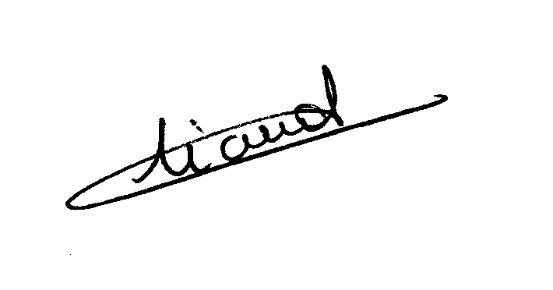
- Prochain conseil d’école : le lundi 13 mars à 18h - Signatures :

